温馨提示：
此题库为Word版，请按住Ctrl,滑动鼠标滚轴，调节合适的观看比例，关闭Word文档返回原板块。
考点7 力学实验
1.(2015·江苏高考)某同学探究小磁铁在铜管中下落时受电磁阻尼作用的运动规律。实验装置如图所示,打点计时器的电源为50 Hz的交流电。
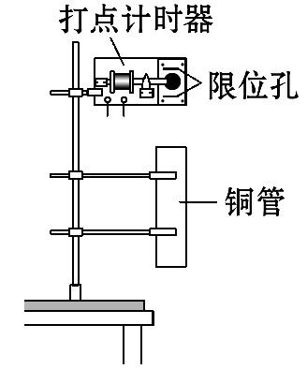
(1)下列实验操作中,不正确的有 。
A.将铜管竖直地固定在限位孔的正下方
B.纸带穿过限位孔,压在复写纸下面
C.用手捏紧磁铁保持静止,然后轻轻地松开让磁铁下落
D.在磁铁下落的同时接通打点计时器的电源
(2)该同学按正确的步骤进行实验(记为“实验①”),将磁铁从管口处释放,打出一条纸带,取开始下落的一段,确定一合适的点为O点,每隔一个计时点取一个计数点,标为1、2、……、8。用刻度尺量出各计数点的相邻两计时点到O点的距离,记录在纸带上,如图所示。
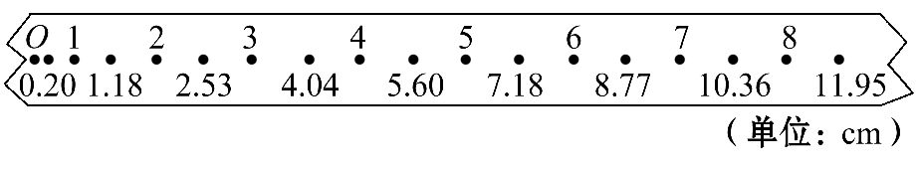
计算相邻计时点间的平均速度,粗略地表示各计数点的速度,抄入下表。请将表中的数据补充完整。
位置 | 1 | 2 | 3 | 4 | 5 | 6 | 7 | 8
/(cm·s⁻¹) | 24.5 | 33.8 | 37.8 |  | 39.5 | 39.8 | 39.8 | 39.8
(3)分析表中的实验数据可知：在这段纸带记录的时间内,磁铁运动速度的变化情况是 ;磁铁受到阻尼作用的变化情况是 。
(4)该同学将装置中的铜管更换为相同尺寸的塑料管,重复上述实验操作(记为实验②),结果表明磁铁下落的运动规律与自由落体运动规律几乎相同。请问实验②是为了说明什么?对比实验①和②的结果可得到什么结论?
【解题指南】解答本题应注意以下两点：
(1)磁铁下落过程是常规的测重力加速度或验证机械能守恒定律实验,实验操作过程雷同。
(2)根据题意,用平均速度替代瞬时速度,应找对位移和时间算平均速度。
【解析】(1)选C、D。实验中,用手捏住纸带,先接通电源,再快速释放纸带,所以C、D项错误。
(2)4点对应的平均速度为=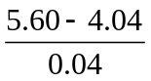cm/s=39.0 cm/s。
(3)从速度大小看,磁铁的速度是先增大,再保持匀速,说明阻力先增大,最后与重力平衡。
(4)实验②中磁铁下落的运动规律与自由落体运动规律几乎相同,说明了塑料管对磁铁无阻力作用,而铜管对磁铁有电磁阻尼作用。
答案：(1)C、D (2)39.0
(3)逐渐增大到39.8 cm/ s 逐渐增大到等于重力
(4)为了说明磁铁在塑料管中几乎不受阻尼作用 磁铁在铜管中受到的阻尼作用主要是电磁阻尼作用
2.(2015·全国卷Ⅱ)某同学用图甲所示的实验装置测量物块与斜面之间的动摩擦因数。已知打点计时器所用电源的频率为50 Hz,物块下滑过程中所得到的纸带的一部分如图乙所示,图中标出了五个连续点之间的距离。
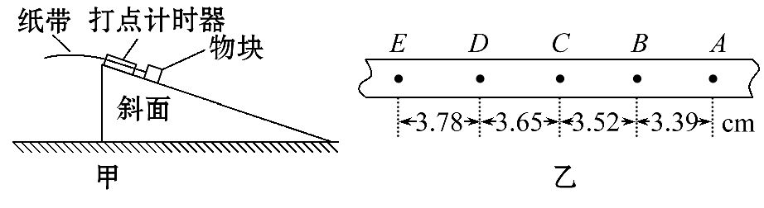
(1)物块下滑时的加速度a= m/s²,打C点时物块的速度v= m/s。
(2)已知重力加速度大小为g,为求出动摩擦因数,还必须测量的物理量是
(填正确答案标号)。
A.物块的质量 B.斜面的高度 C.斜面的倾角
【解题指南】解答本题时注意以下三点：
(1)加速度计算公式a=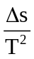。
(2)某一段的平均速度等于这一段中间时刻的瞬时速度。
(3)物块在斜面上运动的加速度a=gsinα-μgcosα。
【解析】(1)根据纸带上的点,物块下滑时的加速度
a=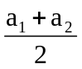=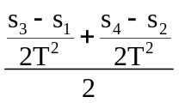=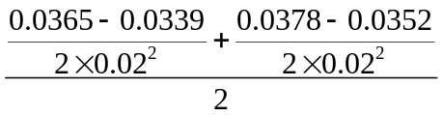m/s²=3.25m/s²
根据纸带上的点,打C点时物块的速度v=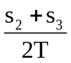=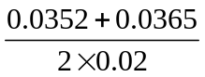m/s=1.79m/s
(2)选C。由公式a=gsinα-μgcosα可得μ=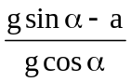,所以还必须测量斜面的倾角,C项正确,A、B项错误。
答案：(1)3.25 1.79 (2)C
3.(2015·山东高考)某同学通过下述实验验证力的平行四边形定则。
实验步骤：
①将弹簧秤固定在贴有白纸的竖直木板上,使其轴线沿竖直方向。
②
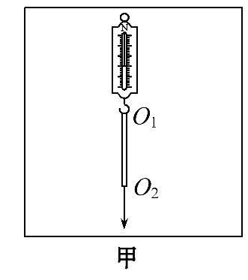
如图甲所示,将环形橡皮筋一端挂在弹簧秤的秤钩上,另一端用圆珠笔尖竖直向下拉,直到弹簧秤示数为某一设定值时,将橡皮筋两端的位置标记为O₁、O₂,记录弹簧秤的示数F,测量并记录O₁、O₂间的距离(即橡皮筋的长度l)。每次将弹簧秤示数改变0.50 N,测出所对应的l,部分数据如下表所示：
F/N | 0 | 0.50 | 1.00 | 1.50 | 2.00 | 2.50
l/cm | l₀ | 10.97 | 12.02 | 13.00 | 13.98 | 15.05
③找出②中F=2.50 N时橡皮筋两端的位置,重新标记为O、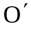,橡皮筋的拉力记为F_{OO′}。
④
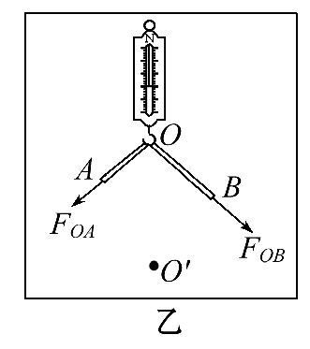
在秤钩上涂抹少许润滑油,将橡皮筋搭在秤钩上,如图乙所示。用两圆珠笔尖成适当角度同时拉橡皮筋的两端,使秤钩的下端达到O点,将两笔尖的位置标记为A、B,橡皮筋OA段的拉力记为F_{OA},OB段的拉力记为F_{OB}。
完成下列作图和填空：
(1)利用表中数据在给出的坐标纸上画出F-l图线,根据图线求得l₀= cm。
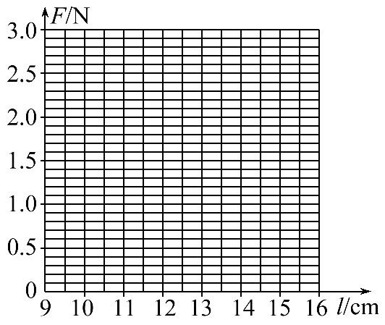
(2)测得OA=6.00 cm,OB=7.60 cm,则F_{OA}的大小为 N。
(3)根据给出的标度,作出F_{OA}和F_{OB}的合力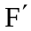的图示。
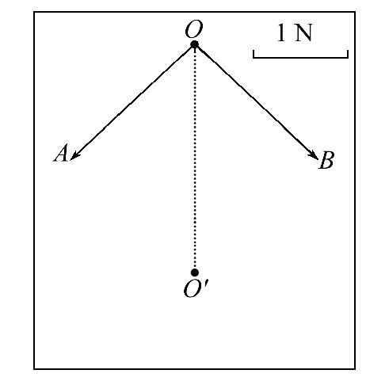
(4)通过比较与 的大小和方向,即可得出实验结论。
【解析】(1)F-l图线的横轴截距表示F=0时橡皮筋l的值,因此F-l图线的横轴截距即表示橡皮筋原长,l=10.0 cm。
(2)橡皮筋总长度l=6.00 cm+7.60 cm=13.60 cm,在F-l图线上找到与13.60 cm对应的弹力F=1.80 N。
(3)根据平行四边形定则,作出平行四边形并求出对角线表示的力。
(4)因为是根据平行四边形定则求出的,F_{OO′}是实际测量出的,如果在误差允许范围内, 与F_{OO′}近似相等,就验证了平行四边形定则。
答案：(1)如图所示
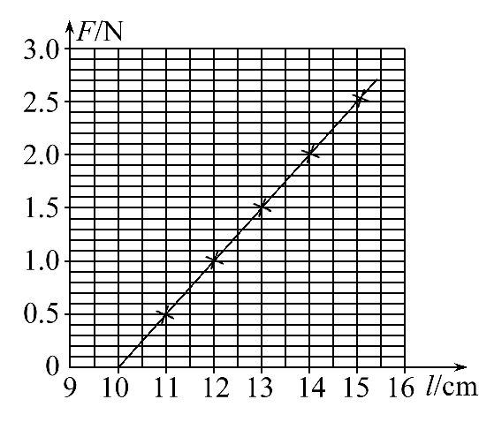
10.0(9.8、9.9、10.1均正确)
(2)1.80(1.70～1.90均正确)
(3)如图所示
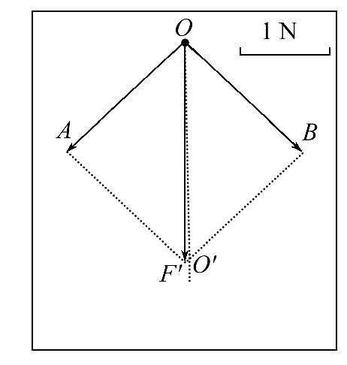
(4)F_{OO′}
【误区警示】本题需要注意的是橡皮筋搭到弹簧秤的钩子上之后,两侧的拉力是相等的,橡皮筋的长度等于OA和OB之和。
4.(2015·浙江高考)甲同学准备做“验证机械能守恒定律”实验,乙同学准备做“探究加速度与力、质量的关系”实验。
(1)图中A、B、C、D、E表示部分实验器材,甲同学需在图中选用的器材 ;乙同学需在图中选用的器材 。(用字母表示)
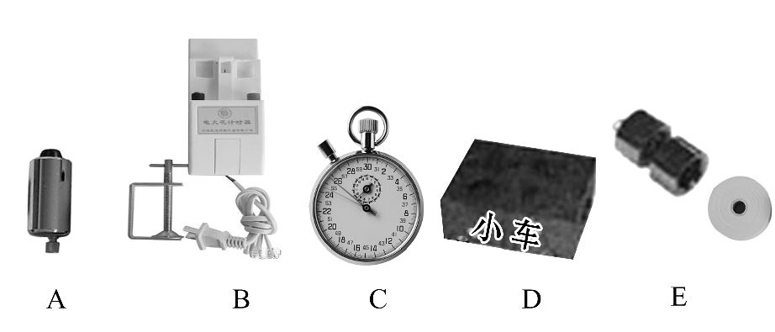
(2)乙同学在实验室选齐所需器材后,经正确操作获得如图所示的两条纸带①和②。纸带 的加速度大(选填“①”或“②”),其加速度大小为 。
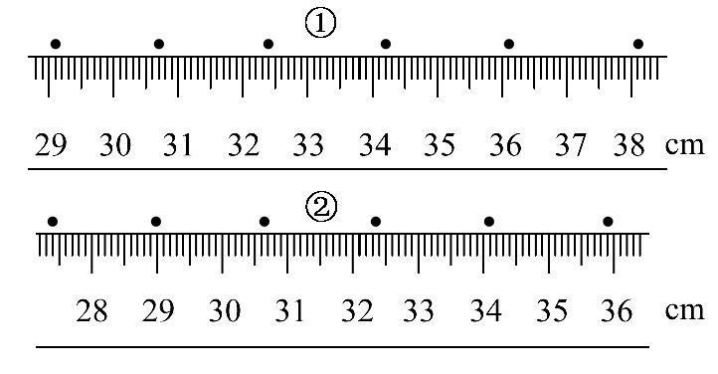
【解析】(1)要采用落体法验证机械能守恒定律,需要下落的重物A和计时用的打点计时器B;要探究加速度与力、质量关系的实验,需要研究对象小车D,拉动小车的钩码E及计时用的打点计时器B。
(2)纸带①的加速度为
a₁=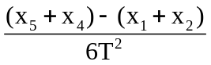
=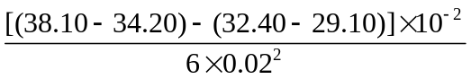m/s²
=2.50m/s²
纸带②的加速度为
a₂==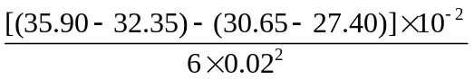m/s²=1.25m/s²
因此纸带①的加速度大,大小为2.50m/s²。
答案：(1)A、B B、D、E (2)① 2.50m/s²(2.48～2.52均可)
5.(2015·重庆高考)同学们利用如图所示方法估测反应时间。
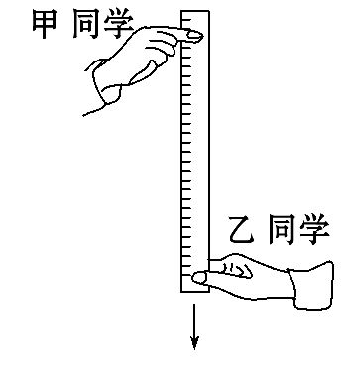
首先,甲同学捏住直尺上端,使直尺保持竖直状态,直尺零刻度线位于乙同学的两指之间。当乙看见甲放开直尺时,立即用手指捏直尺,若捏住位置的刻度读数为x,则乙同学的反应时间为 (重力加速度为g)。
基于上述原理,某同学用直尺制作测量反应时间的工具,若测量范围为0～0.4s,则所用直尺的长度至少为 cm(g取10m/s²);若以相等时间间隔在该直尺的另一面标记出表示反应时间的刻度线,则每个时间间隔在直尺上对应的长度是 的(选填“相等”或“不相等”)。
【解析】直尺下落时可看作自由落体运动,由x=gt²得t=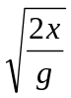。将t=0.4s代入x=gt²,得x=×10×(0.4)²m=0.8m=80cm。由于直尺下落时做加速运动,因此在相等时间间隔内位移越来越大,故每个相等时间间隔在直尺上对应的长度不相等。
答案： 80 不相等
6.(2015·安徽高考)在“验证力的平行四边形定则”实验中,某同学用图钉把白纸固定在水平放置的木板上,将橡皮条的一端固定在板上一点,两个细绳套系在橡皮条的另一端。用两个弹簧测力计分别拉住两个细绳套,互成角度地施加拉力,使橡皮条伸长,结点到达纸面上某一位置,如图所示。请将以下的实验操作和处理补充完整：
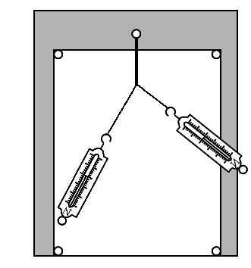
①用铅笔描下结点位置,记为O;
②记录两个弹簧测力计的示数F₁和F₂,沿每条细绳(套)的方向用铅笔分别描出几个点,用刻度尺把相应的点连成线;
③只用一个弹簧测力计,通过细绳套把橡皮条的结点仍拉到位置O,记录测力计的示数F₃, ;
④按照力的图示要求,作出拉力F₁、F₂、F₃;
⑤根据力的平行四边形定则作出F₁和F₂的合力F;
⑥比较 的一致程度,若有较大差异,对其原因进行分析,并作出相应的改进后再次进行实验。
【解题指南】解答本题时应从以下两点进行分析：
(1)力是矢量,实验中既要记录力的大小,还要记录力的方向。
(2)数据处理时要作出力的图示而非力的示意图。
【解析】用一个弹簧测力计把橡皮条的结点拉到位置O后,除了记录测力计的示数F₃的大小外,还要记录拉力F₃的方向,作出F₃的图示,与F₁、F₂的合力F比较即可验证。
答案：③沿此时细绳(套)的方向用铅笔描出几个点,用刻度尺把这些点连成直线 ⑥F和F₃
7.(2015·福建高考)某同学做“探究弹力和弹簧伸长量的关系”的实验。
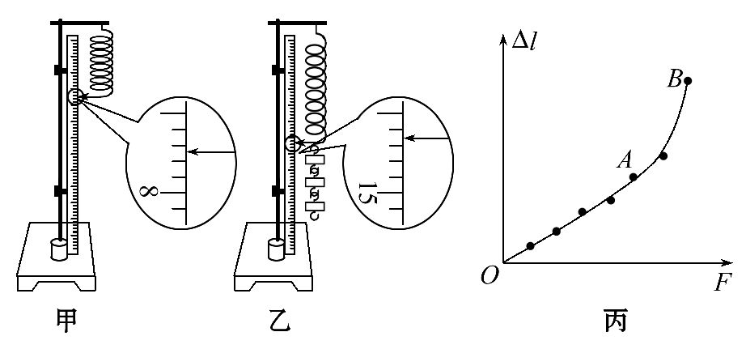
（1）图甲是不挂钩码时弹簧下端指针所指的标尺刻度,其示数为7.73cm;图乙是在弹簧下端悬挂钩码后指针所指的标尺刻度,此时弹簧的伸长量Δl为
cm。
（2）本实验通过在弹簧下端悬挂钩码的方法来改变弹簧的弹力,关于此操作,下列选项中规范的做法是 。(填选项前的字母)
A.逐一增挂钩码,记下每增加一只钩码后指针所指的标尺刻度和对应的钩码总重
B.随意增减钩码,记下增减钩码后指针所指的标尺刻度和对应的钩码总重
（3）图丙是该同学描绘的弹簧的伸长量Δl与弹力F的关系图线,图线的AB段明显偏离直线OA,造成这种现象的主要原因是 。
【解析】（1）由题图乙标尺刻度可知示数l₂=14.66cm,Δl=l₂-l₁=6.93cm。
（2）为防止弹簧超出弹性限度应逐渐增加钩码的重量,故选A。
（3）由图知AB段伸长量与弹力不成线性关系,主要原因是钩码重力超出弹簧的弹性限度。
答案： （1）6.93 （2）A （3）超出弹簧的弹性限度
8. (2015·广东高考)某同学使用打点计时器测量当地的重力加速度。
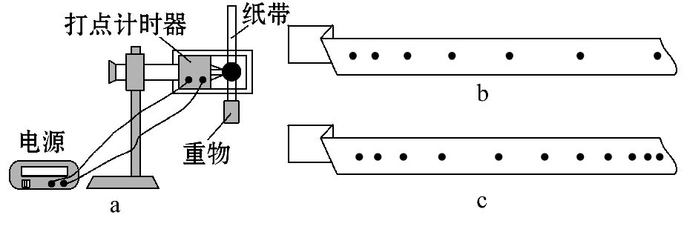
（1）请完成以下主要实验步骤：按图a安装实验器材并连接电源;竖直提起系有重物的纸带,使重物 (选填“靠近”或“远离”)计时器下端; , ,使重物自由下落;关闭电源,取出纸带;换新纸带重复实验。
（2）图b和c是实验获得的两条纸带,应选取 (选填“b”或“c”)来计算重力加速度。在实验操作和数据处理都正确的情况下,得到的结果仍小于当地重力加速度,主要原因是空气阻力和 。
【解题指南】解答本题时应明确以下两点：
（1）只要用打点计时器做实验,均先通电,后释放物体。
（2）用打点计时器做实验时,存在的阻力包括空气阻力和摩擦阻力。
【解析】（1）为了有效利用纸带,应使重物靠近打点计时器;使用打点计时器做实验时,均应先接通电源,后释放纸带。
（2）纸带上的点间隔应逐渐变大,故应选b来计算重力加速度。计算结果小于当地的重力加速度,除了空气阻力的原因,还有纸带与计时器限位孔之间的摩擦作用。
答案：（1）靠近 打开电源 释放纸带 （2）b 摩擦阻力
9.(2015·海南高考)某同学利用游标卡尺和螺旋测微器分别测量一圆柱体工件的直径和高度,测量结果如图甲和乙所示。该工件的直径为 cm,高度为
mm。
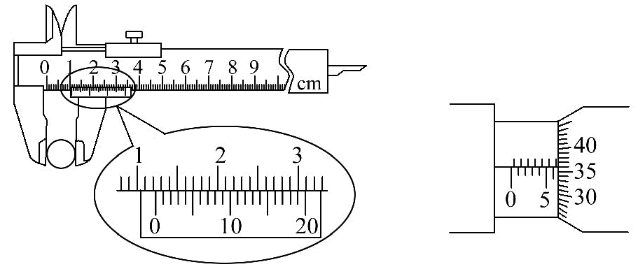
【解析】游标卡尺读数为：d=12mm+4×0.05mm=12.20mm=1.220cm;螺旋测微器读数为：
h=6.5mm+0.360mm=6.860mm。
答案：1.220 6.860
【误区警示】游标卡尺的读数一般会错读为1.22cm,错误地认为最后一位是零可以省略。由于读数的最后一位代表精确度,不能省略。
10.(2015·四川高考)某同学在“探究弹力和弹簧伸长的关系”时,安装好实验装置,让刻度尺零刻度与弹簧上端平齐,在弹簧下端挂1个钩码,静止时弹簧长度为l₁,如图甲所示,图乙是此时固定在弹簧挂钩上的指针在刻度尺(最小分度是1毫米)上位置的放大图,示数l₁= cm。在弹簧下端分别挂2个、3个、4个、5个相同钩码,静止时弹簧长度分别是l₂、l₃、l₄、l₅。已知每个钩码质量是50g,挂2个钩码时,弹簧弹力F₂= N(当地重力加速度g=9.8m/s²)。要得到弹簧伸长量x,还需要测量的是 ,作出F-x曲线,得到弹力与弹簧伸长量的关系。
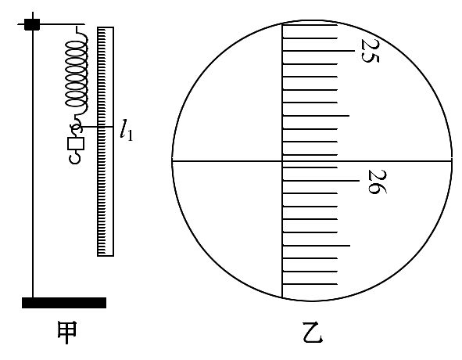
【解析】由图乙可估读为25.85cm。挂2个钩码时,弹簧弹力等于钩码的重力,即F₂=2mg=0.98N。由于弹簧伸长量等于弹簧现在的长度减去弹簧原长,因此要得到伸长量,还需要测量弹簧原长。
答案：25.85 0.98 弹簧原长

